关于群接龙销售奖励方案的通知

- 活动时间：2021年12月7日-12月31日
- 参与门店：所有门店
- 群接龙系列活动内容：
货品名称 | 规格 | 零售价 | 接龙价 | 奖励
福牌百鸟朝凤  阿胶糕 | 90g*3盒 | 199 | 138 | 10元
福牌百鸟朝凤  阿胶糕 | 90g*6盒 | 398 | 229 | 20元
老金魔方  黑芝麻丸 | 126g（14丸）*4盒 | 108 | 81 | 5元
奶酪博士  奶酪棒 | A2白金奶酪棒360g*2袋+金装奶酪棒90g*5袋+A2叶黄素酯配方白金奶酪棒100g*1袋（到手66支） | 218 | 169 | 5元
享呱呱  海盐芒果夹心柿 | 10gx10枚*2盒 | 59.9 | 49.9 | 3元
享呱呱  白桃乌龙夹心柿 | 10gx10枚*2盒 | 59.9 | 49.9 | 3元
享呱呱  高钙蜂蜜芝麻饼+椰子蜂蜜芝麻饼 | 235g/盒*1+235g/盒*1 | 59.9 | 46.9 | 3元
- 奖励发放：
每月1日造发上月奖励（钉钉四川太极大药房连锁有限公司群里领取奖励）
- 销售流程及发货时间
销售流程：
- 员工通过门店手机生成专属门店的群接龙二维码及链接
（确定销售门店）
- 新零售部通过后台记录核实门店销售人员并记录用于后期造发奖励
（确定销售人员）
发货时间：奶酪博士因为是顺丰发货下单3-5天到货，其他品种下单后3-7天到货
- 操作方法：使用门店手机操作
（1）通过新零售部发送在微信“幸福转发群”的群接龙链接进入
（2）点击右上角“分享”按钮，通过门店手机生成专属门店的群接龙二维码及链接
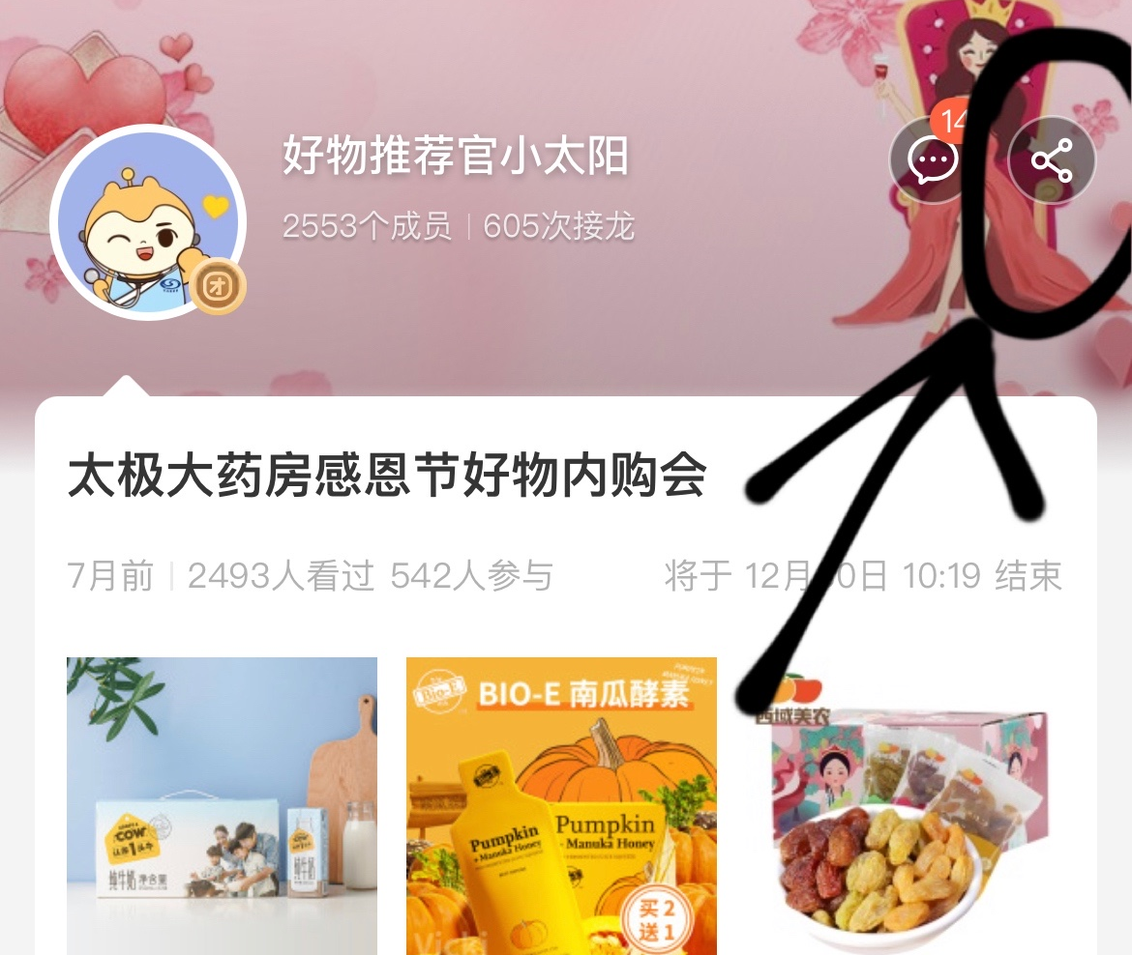
（3）发朋友圈“生成海报”，发微信群及企业微信群“分享给好友”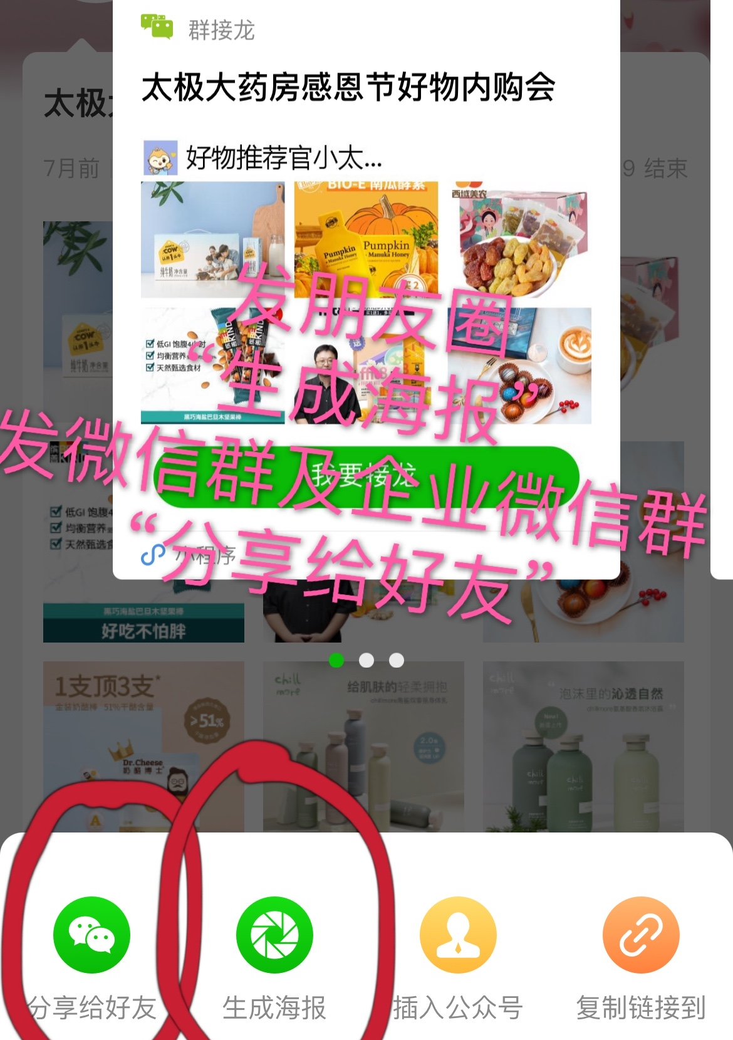
（4）顾客通过该链接下单后台可识别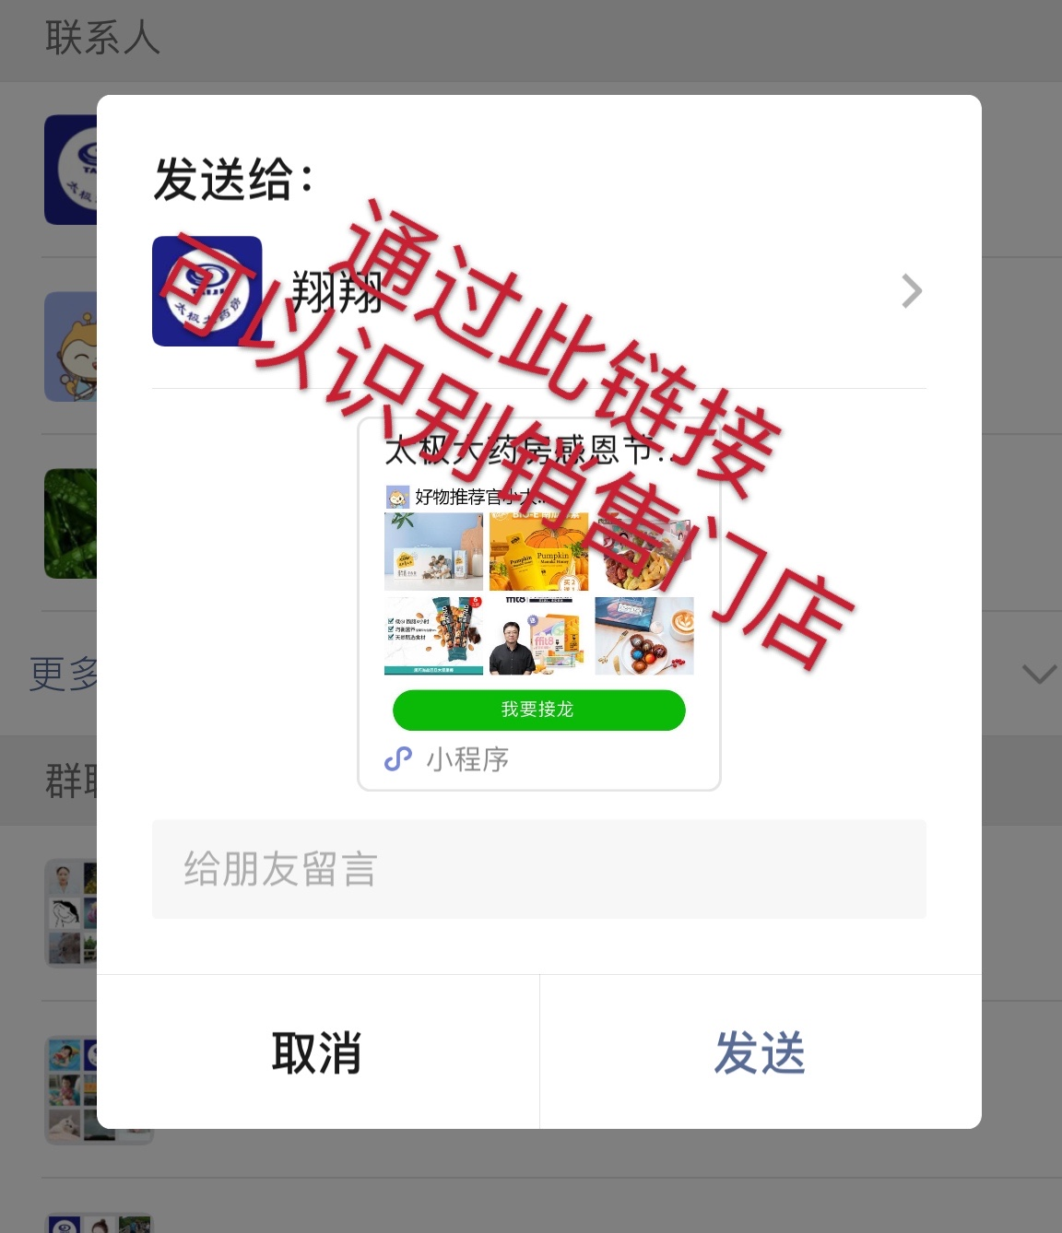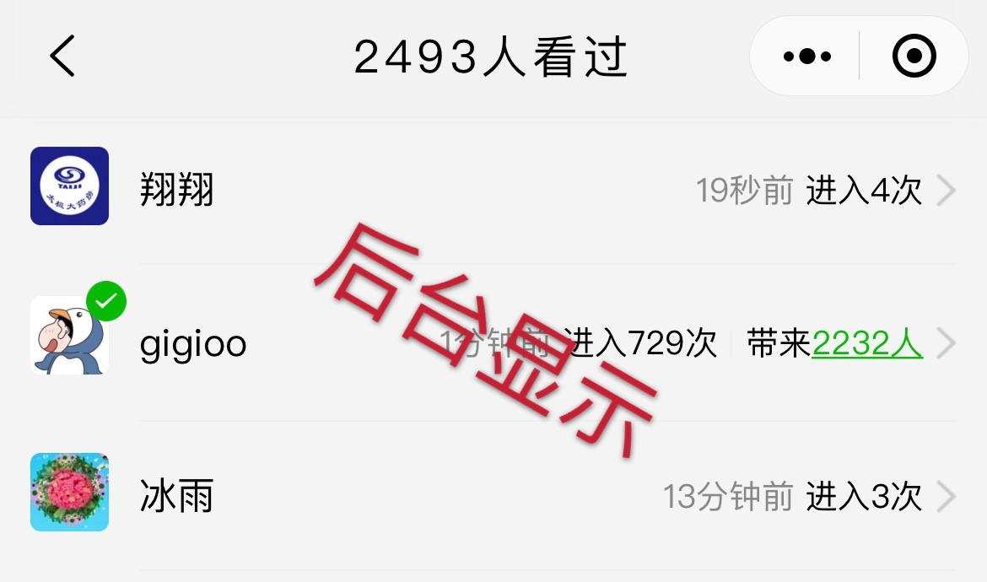
新零售部分别在下午16:00点导出群接龙订单进行发货

新零售部
2021年12月7日

